**МИНИСТЕРСТВО ОБРАЗОВАНИЯ И НАУКИ РОССИЙСКОЙ ФЕДЕРАЦИИ**

**ПЕНЗЕНСКИЙ ГОСУДРАСТВЕННЫЙ УНИВЕРСИТЕТ**

**ПОЛИТЕХНИЧЕСКИЙ ИНСТИТУТ**

Факультет: «**Вычислительная техника**»

Кафедра: «**Математическое обеспечение и применение ЭВМ**»

Направление подготовки: **09.03.04 «Программная инженерия»**

**Основные комбинаторные конфигурации  
_________________________________________________________________**

#### По дисциплине «Дискретная математика»

#### ОТЧЕТ

**По лабораторной работе №7**

**_____________________________________________________________________________**

|  |  |
| --- | --- |
| Выполнили: | Угроватов Д. Лялин Н. |
| Группа | 16ВП1 |
| Принял: | доц. Горюнов Ю.Ю. |

Пенза 2018

**Основные комбинаторные конфигурации**

**Задание:**

1. Решить задачи Вашего варианта (вариант №4), не вычисляя результатов.
2. Для вычисления результата создать программу на языке Python.

**Задание по варианту №4:**

Каково число матриц из m строк и k столбцов с элементами из множества {0, 1}, если строки матриц:

a) не обязательно попарно различны;

b) попарно различны?

**Ход работы:**

Решим задачу, не вычисляя результатов:

1)Количество размещений из {0, 1} равно 2, количество элементов в матрице равно k*m, тогда количество матриц равно числу размещений с повторениями равно

2) Длина строки k, число различных строк 2^k, так как два возможных варианта, количество строк m. Тогда количество матриц равно числу размещений без повторяющихся строк(попарно различны) ${N=A}_{m}^{2^k}$

**Код файла labа7.py:**

#вычисление перестановок(n!)

def P(n):

if n==0 or n==1:

return 1

else:

return n*P(n-1)

def A(n, k):

return int(P(n)/P(n-k))

#ввод количества строк

m=int(input());

#ввод количества столбцов

k=int(input());

#подпункт А

print("Кол-во матриц из m строк и k столбцов с элементами из множества {0, 1}, если строки матриц не обязательно попарно различны = ",pow(2,(k*m)));

#подпункт Б

print("Кол-во матриц из m строк и k столбцов с элементами из множества {0, 1}, если строки матриц попарно различны = ",A(pow(2,k),m))

**Скриншот результата выполнения программы**

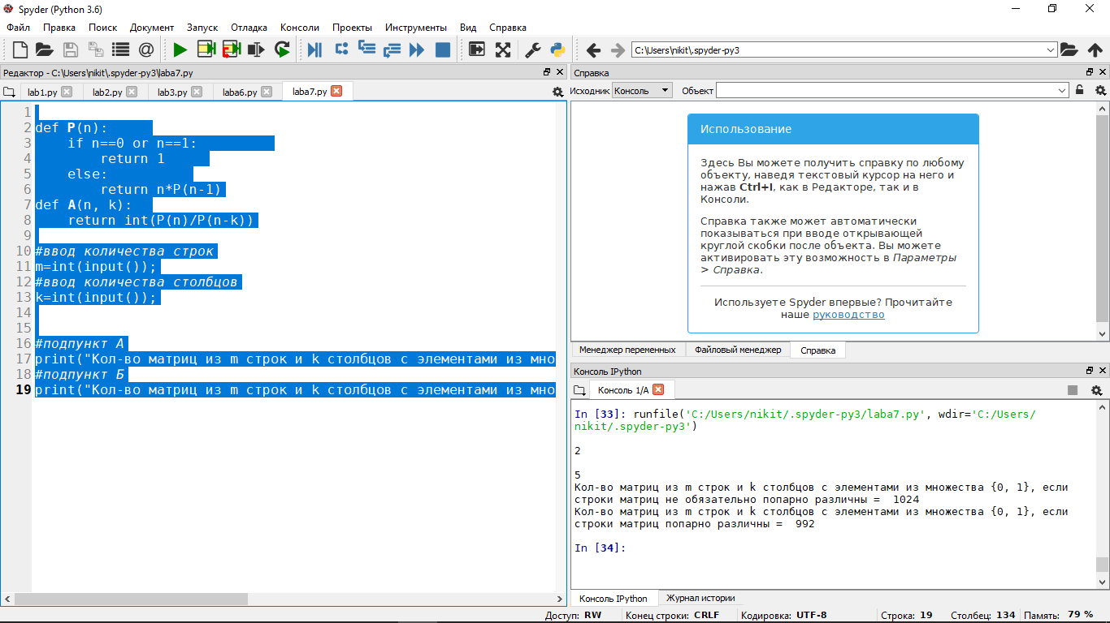

Рисунок 1 - Результат работы программы

**Вывод**

Решили задачи заданного варианта (вариант №4) без вычисления результатов, создали программу на языке Python для вычисления результатов задачи варианта.